1. 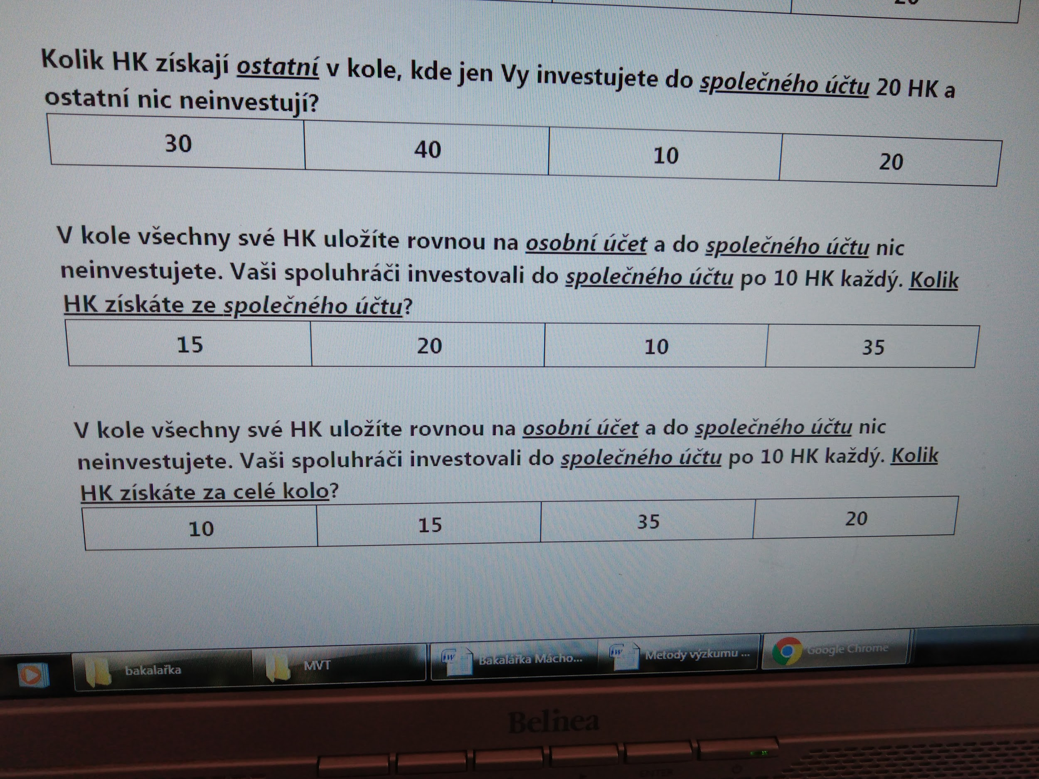Odstranila bych otázku tu, které je úplně na konci.

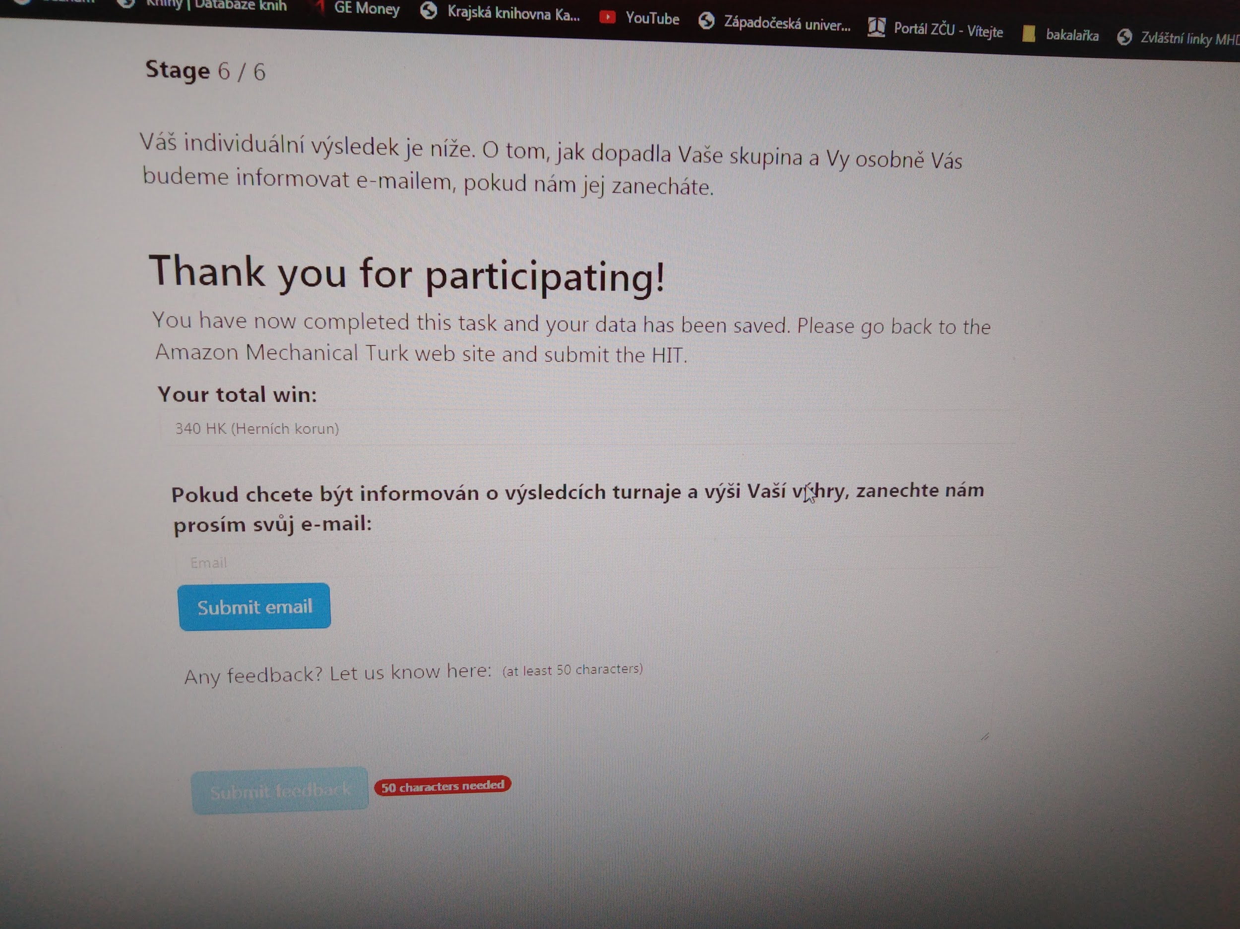

….Vás budeme informovat e-mailem, **pokud nám jej nezanecháte, nebudeme Vám moci poslat peníze za případnou výhru.**

-tohle bych tam dopsala úplně u vrchního textu.

- jinak je to v pořádku, moc děkuji za vylepšení znění celkové hry a jejich dalších textů